Hi class,

Introduction to GUI Assignment.

Untuk pengenalan GUI ini maka tugas kalian sederhana dulu yaitu buatlah sebuah GUI sederhana sebagai berikut:

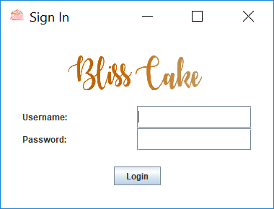

Setelah UTS nanti baru kita akan menambahkan fungsi-fungsi yang ada pada tampilan tersebut ya..